Obvody, premena jednotiek dĺžky, zaokrúhľovanie
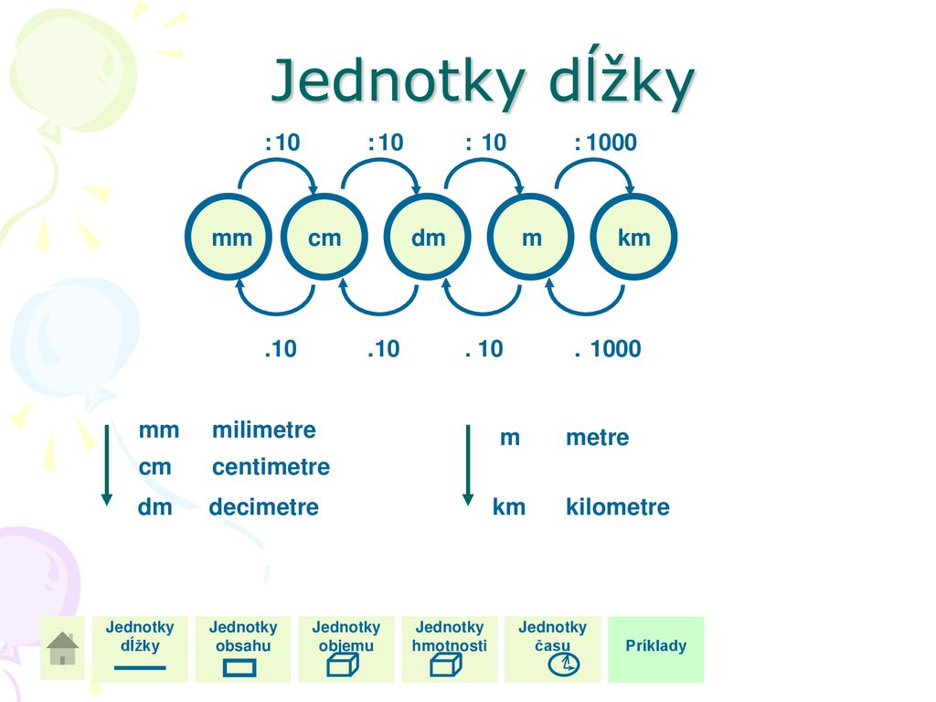
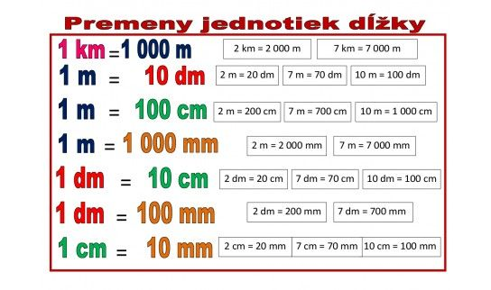

- Premeňte na jednotku v zátvorke:
a) 500mm (cm) = d) 760 m (dm)=
b) 43 dm (mm) = e) 3m50cm (cm)=
c) 63 000 cm = 6 300 (doplň správnu jednotku)f) 64 000 cm = 640 000(doplň správnu jednotku)

2. Vyriešte: 300 m + 5 km + 8000 mm + 700 dm = ___________ m
3. Narysuj v štvorcovej sieti obdĺžnik KLMN s dĺžkami strán a= 4 cm a b= 3cm a vypočítaj obvod obdĺžnika KLMN v mm . (Veľkosť strany jedného štvorčeka je 1cm)

Odpoveď:

4. Narysuj úsečku /PL/=2cm, štyrikrát väčšiu.

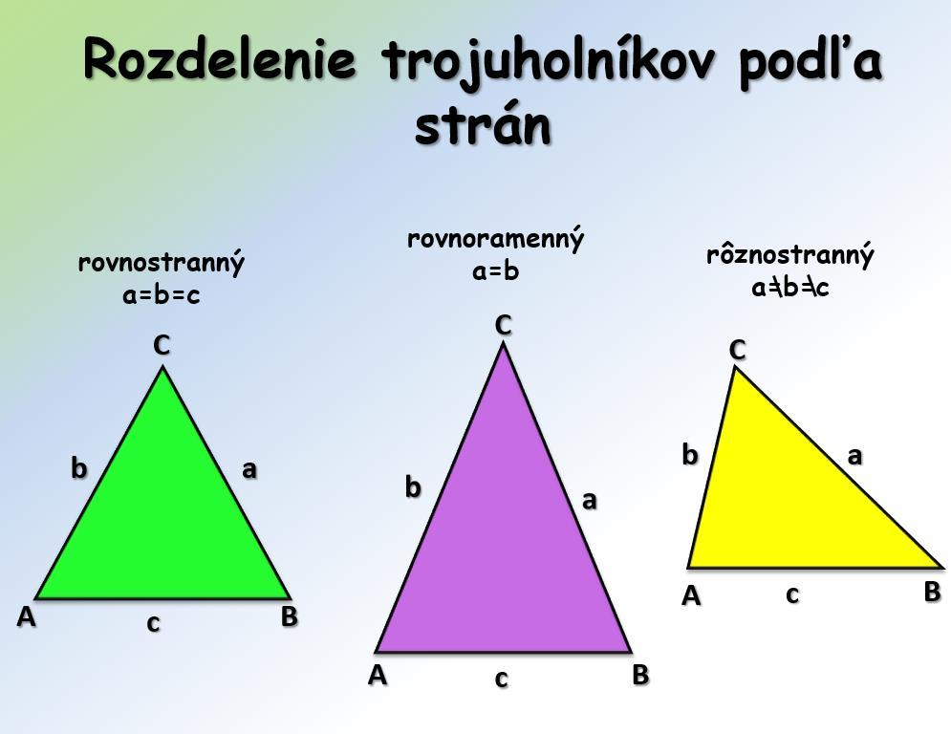
5. Rovnostranný trojuholník má všetky strany rovnako dlhé. Súčet jeho strán je 234 cm. Aká dlhá je jeho strana ?
A) 117 B) 78 C) 58 D) 88

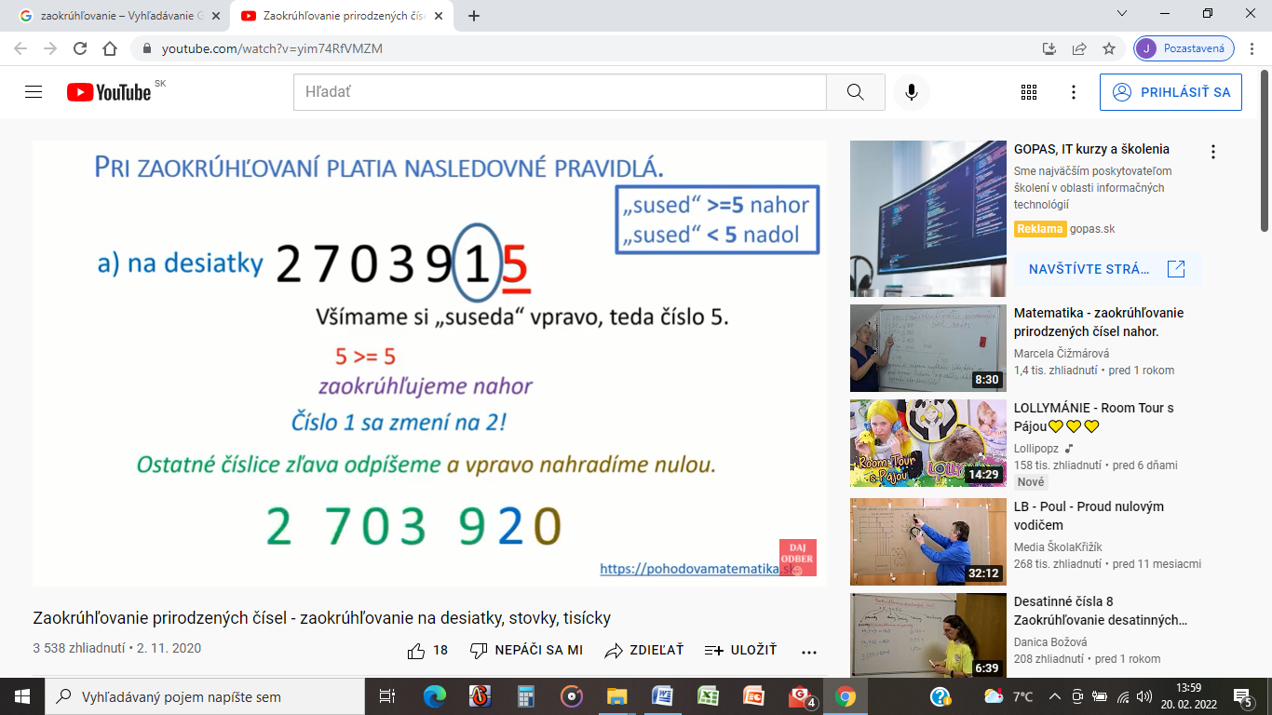
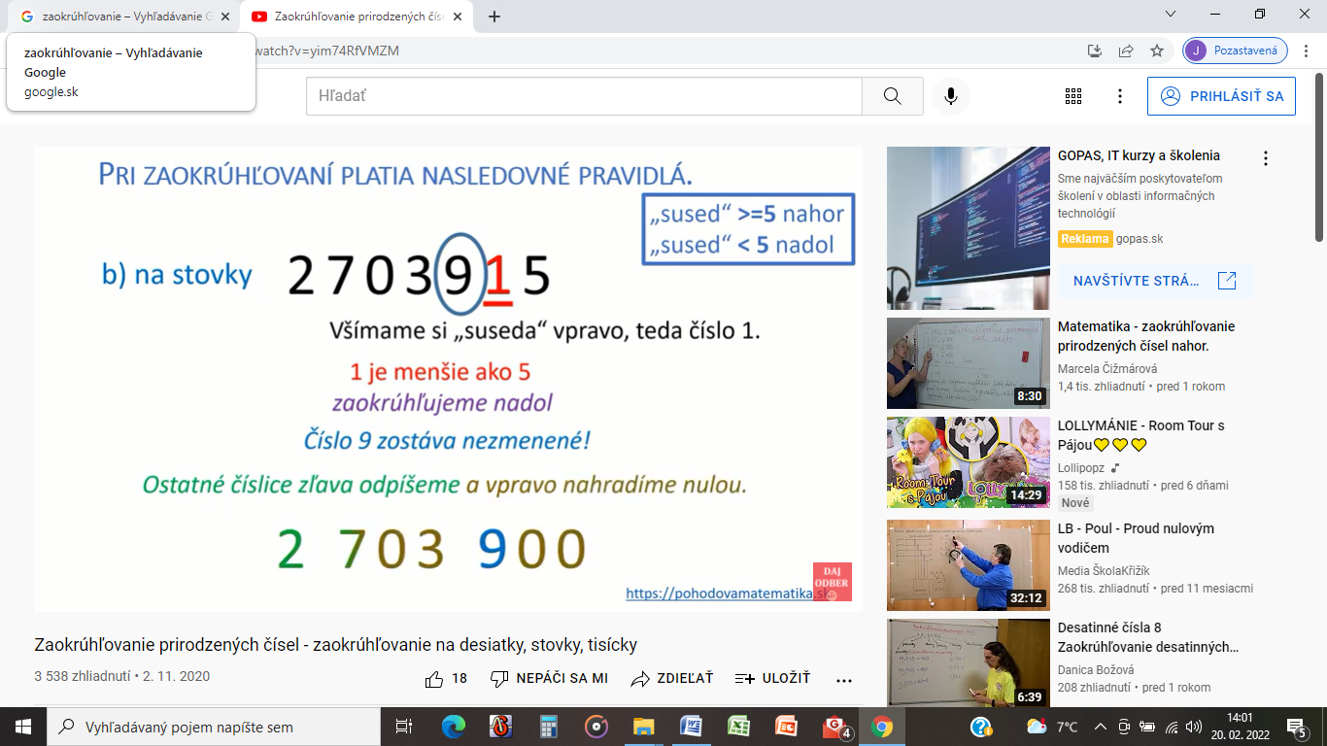

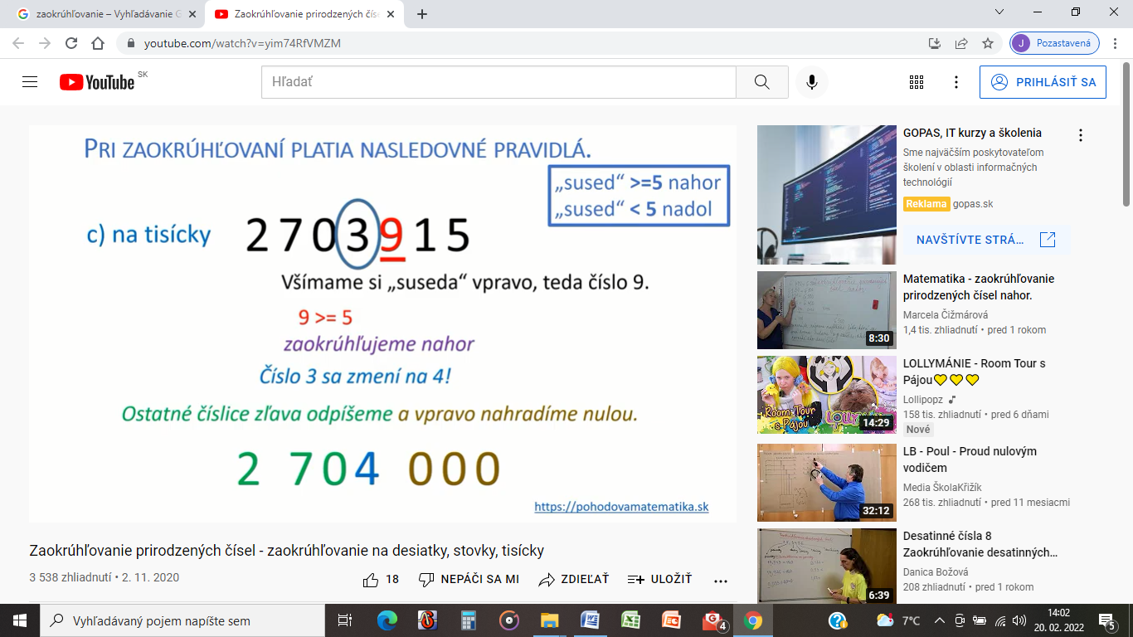

6. Budova starej radnice bola postavená v roku 1780 (po zaokrúhlení na desiatky). V ktorom roku mohla byť postavená?

- 1786 B) 1774 C) 1789 D) 1776
7.Po zaokrúhlení na stovky sme dostali číslo: 34700. Ktoré číslo sme zaokrúhlili?

- 34 657 B) 34 649 C) 34 751 D) 35 690

- Vyber možnosť, v ktorej platí, že číslo po zaokrúhlení na stovky a aj na tisícky má rovnakú hodnotu.
A) 8774 B) 8939 C) 3041 D) 7335

- Karolína na hodine matematiky zaokrúhľovala čísla na desiatky. Ktoré číslo nie je zaokrúhlené správne?
A) 1 567 1 570 B) 2 743 2 740 C) 3 248 3 250 D) 1 456 1 450

10. Aké dlhé je oplotenie pozemku na obrázku?

- 150 m B) 61 m C) 71 m D) 142 m

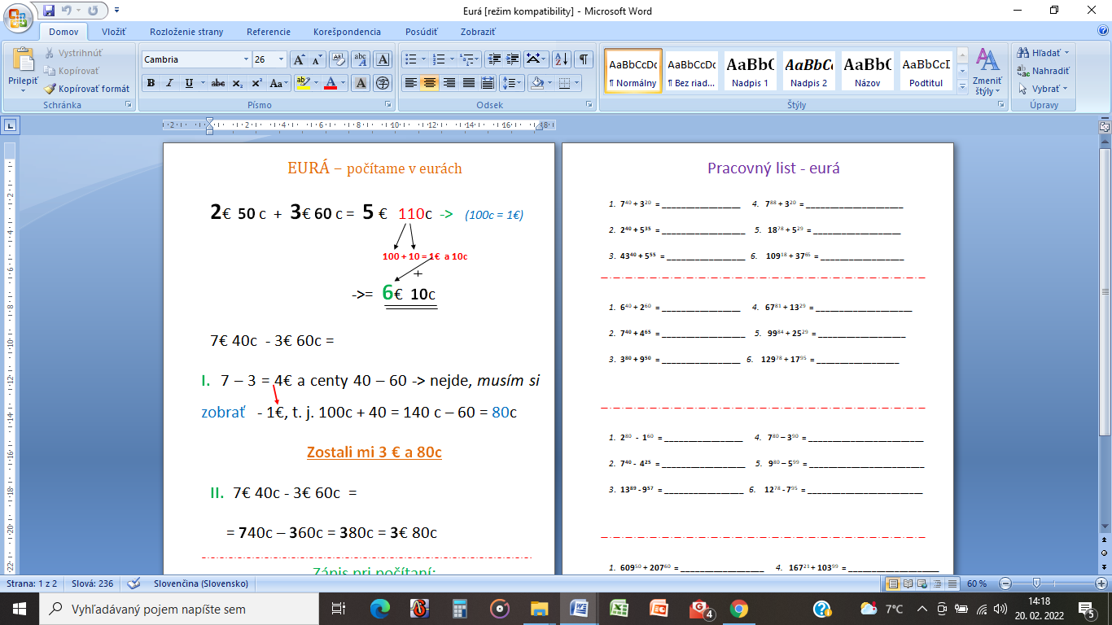
Počítanie s eurami

- Spočítajte ceny a výsledok zapíšte v eurách a centoch.
a) 12 € 75 c + 23 € 35 c= c) 58 € 67 c – 34 € 56 c =
b) 75 c + 80 c = d) 87 € 40 c – 46 € 85 c =
- V triede je 25 žiakov. Pani učiteľka vyzbierala od všetkých žiakov 825 eur do školy v prírode. Koľko eur zaplatil jeden žiak?

A) 35 B) 33 C) 34 D) 32
- Otec nakupoval pomôcky do školy. Kúpil šesť záznamníkov po 4 eurá, päť balíkov pier po 7 eur a tri sady pravítok po 9 eur. Koľko mu vydali zo 100 eur?

- 24 € B) 14 € C) 25 € D) 15 €

- V 3.A je 17 detí, pani učiteľka zbierala od každého 4€ na Matematického klokana. Zatiaľ vyzbierala 60€. Koľko detí zaplatilo poplatok? Koľko detí ešte nezaplatilo?

Odpoveď___________________________________________
- Usporiadajte sumy v eurách vzostupne:
23, 12€; 23 € 2c; 23 c; 2, 32€; 23,10€; 23€ 20c
- Jedna vstupenka do ZOO stojí 4€. Koľko zaplatia za vstupné dve triedy, ak je v jednej triede 25 žiakov a v druhej triede je o 4 žiakov viac ako v prvej?

- 116 € B) 200 € C) 216 € D) 208 €

- V obchode mali v pondelok tržbu 1456 €. V utorok bola tržba 6-krát väčšia. Akú mali v obchode tržbu za pondelok a utorok spolu?
A) 8736 € B) 1462 € C) 1456 € D) 10 192 €

Sčítanie, odčítanie, násobenie a delenie čísel, poradie počtových operácií, rímske číslice
1. Vyriešte:
a) 28 – 12 : 3+ 6 . 7 + (35 – 3 . 6 ) =
b) (102 + 4) : 2 – 3 . 8 =
c) 135 . 24 =
- Výsledok súčinu číslic 3, 7, 5, 4, 1, 0 je:

A) 420 B) 0 C) 105 D) 20

- Vyriešte:
- 44 : 11 + 20 . 10 – (28 – 24 : 3)=
- (25 : 5) - (321: 3 + 3) + 1225: 5 =

- Vypočítajte písomne:
a) 6 753 b) 42 689 c) 9 624 : 4 = d) 49 068
. 304 14 103 - 24 756

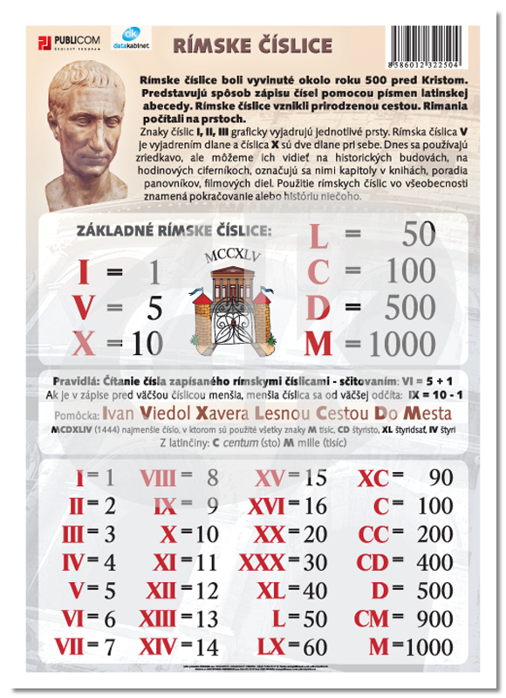

- Zakrúžkujte správny výsledok príkladu: DCXXV – LIV =
- DLXIX B) CLXXI C) DLXXI D) DLXI

- Správne pospájaj rímske a arabské čísla:

990 LIV
125 CMXC
54 DCLIV
654 CXXV

Slovné úlohy
- Peťo, Karol a Ondrej zbierajú kartičky hokejistov. Peťo ich má 134, Karol ich má o 17 menej ako Peťo a Ondrej má dvakrát toľko ako Peťo. Koľko nálepiek majú títo traja kamaráti spolu?
Odpoveď:_________________________
- Stará mama pozvala svoju vnučku Karolínku na zmrzlinu. V zmrzlinárni mali na výber jahodovú, čokoládovú, vanilkovú a malinovú zmrzlinu. Karolínka si mohla vybrať dva kopčeky zmrzliny. Koľko mala možností, ak si dala každý kopček zmrzliny z inej príchute?
A) 4 možnosti B) 6 možností C) 8 možností D) 12 možností
3. Evka má tri sukne: červenú, žltú, zelenú a dve blúzky: bielu, čiernu. Koľkými rôznymi spôsobmi sa môže Evka obliecť ?
A) šiestimi B) štyrmi C) tromi D) piatimi
4. Janko a Marienka sa vybrali na huby. Prvý deň nazbierali 96 hríbov. Na druhý deň nazbierali o 12 menej a na tretí deň polovicu hríbov ako na druhý deň. Koľko hríbov nazbierali spolu za tri dni ?
Odpoveď:_________________________
- Škola si objednala na odvoz 630 žiakov autobusy, koľko ich pristavili k škole ak do jedného nastúpi 42 žiakov?

A) 16 B) 11 C) 12 D) 15
6. Na stretnutie realitných maklérov pripravili 9 pracovných stolov. Pri každom stole bolo 5 stoličiek. Prišli len 22 makléri. Koľko voľných stoličiek zostalo?
A) 22 B) 45 C) 23 D) 18

7. V sklade bolo 2 386 ton obilia. Z tohto množstva bolo 1 020 ton pšenice. Zvyšok bol ovos. Koľko ton ovsa bolo v sklade?
A) 1020 B) 3406 C) 1366 D) 2366

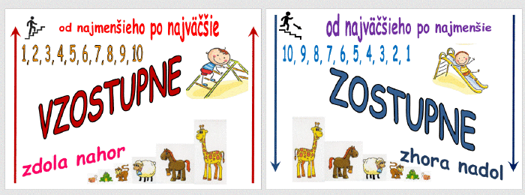
- Usporiadajte čísla:
a) vzostupne: 84 102, 84 201, 84 204, 845 201, 841 036, 847 120, 84 100
b) zostupne: 16 835, 16 358, 16 538, 16 853, 16 308, 16 385, 16 583, 16 305

- V čísle 854125984 vyškrtni číslice tak, aby zostalo čo najmenšie päťciferné číslo.
Odpoveď____________________________

- Veľká kocka sa skladá z 27 malých kociek. Z obrázku zisti, koľko malých kociek chýba do celej veľkej kocky ?
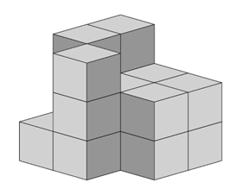
A) 9
B) 12
C) 11
D) 10

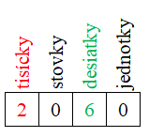
- Z čísel : 2055, 3128, 2487, 2016, 5339 vyber to číslo, ktoré má na mieste desiatok najväčšiu nepárnu číslicu.

5.Uveď počet všetkých trojuholníkov na obrázku.

Odpoveď: _________________________
6.Kruhový diagram zobrazuje druhy koláčikov predané v pekárni.
Ktorý druh koláčikov sa predával najviac?
A) ovsené B) vanilkové C) čokoládové D) orechové

7. Aké číslo je na číselnej osi skryté pod srdiečkom?

80 90 100

A) 92 B) 93 C) 94 D) 96

- Nájdi chýbajúce číslo. Ak ho objavíš, odčítaj od neho 35 a zapíš svoju odpoveď.
? 9
33 13

25 21
25 21

Odpoveď:

29 17

- Napíš aspoň 3 čísla , ktoré sú :

medzi číslami 1800 a 2330 _______ ______ _______

- Doplňte do tabuľky chýbajúce číslo:
4 | 8 | 12 | 16
16 | 32 | 48 | ?

A) 84 B) 54 C) 64 D) 74

